מגישים:

* יובל לכר, ת"ז: 206667735
* חן פררו, ת"ז: 315098681

**הטיפוסים שהגדרנו:**

* **Vehicle:** מחלקה אבסטרקטית, היא זו שכל שאר כלי הרכב יורשים ממנה. מופעים של Vehicle הם מה שמופיע בממשק המשתמש (שימוש בפולימורפיזם)
* **Car:** מחלקה אבסטרקטית, יורשת מ-Vehicle. מייצגת מכוניות פרטיות.
* **Motorcycle:** מחלקה אבסטרקטית, יורשת מ-Vehicle. מייצגת אופנועים.
* **Truck:** מחלקה היורשת מ-Vehicle, מייצגת משאיות.
* **FuelTypeCar:** מחלקה היורשת מ-Car, מייצגת מכונית עם מנוע דלק.
* **ElectricTypeCar:** מחלקה היורשת מ-Car, מייצגת מכונית עם מנוע חשמלי.
* **FuelTypeMotorcycle:** מחלקה היורשת מ-Motorcycle, מייצגת אופנוע עם מנוע דלק.
* **ElectricTypeMotorcycle:** מחלקה היורשת מ-Motorcycle, מייצגת אופנוע עם מנוע חשמלי.
* **Engine:** מחלקה אבסטרקטית, מייצגת מנוע.
* **FuelEngine:** יורשת מ-Engine, מהווה סך התכונות של רכבים עם מנוע דלק.
* **ElectricEngine:** יורשת מ-Engine, מהווה סך התכונות של רכבים עם מנוע חשמלי.
* **VehicleFactory:** המחלקה שמייצרת אובייקטי רכב חדשים.
* **Tire:** מחלקה המייצגת את צמיגי הרכבים השונים.
* **VehicleInGarage:** מחלקה המייצגת רכב אחד במוסך – מכילה רכב, את הבעלים שלו ואת המצב שלו (תחת תיקון, מתוקן, שולם).
* **GarageManager:** המחלקה ש"מדברת" עם ממשק המשתמש. מכילה את כל הרכבים שבמוסך ושלל מתודות שמסייעות לבצע פעולות על הרכבים הללו.
* **ValueOutOfRangeException:** מחלקת חריגות היורשת מ-Exception. משמשת להודעה על חריגה של ערך מספרי כלשהו מהתחום המותר שלו.
* **UIManager:** המחלקה שאמונה על הקשר עם המשתמש – הוצאת פלט, קליטת קלט, הפנייה למנוע היכן שצריך וכו'.
* **Program:** נקודת הכניסה לתוכנית.
* eFuelType: enum שמייצג את סוגי הדלק השונים שרכבים עם מנוע דלק יכולים לקבל.
* eCarColor: enum שמייצג את הצבעים השונים שמכונית יכולה לקבל.
* eLicenseType: enum שמייצג את סוגי הרשיונות שיכולים להיות לאופנוע.
* eVehicleType: enum שמייצג את סוגי הרכבים השונים שנתמכים בתוכנית.
* eStatus: enum שמייצג את שלושת המצבים שרכב במוסך יכול להיות בהם – תחת תיקון, מתוקן, שולם.

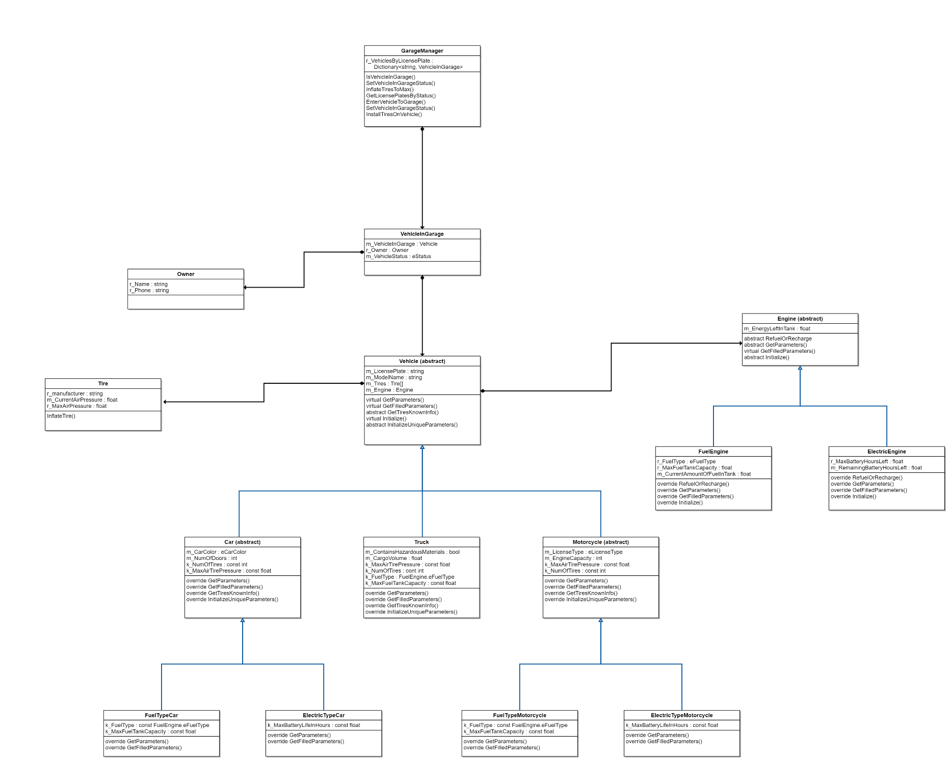תמונה היררכית של מחלקות הרכבות והמנועים (אין היררכית ירושה בין רכיבים אחרים):